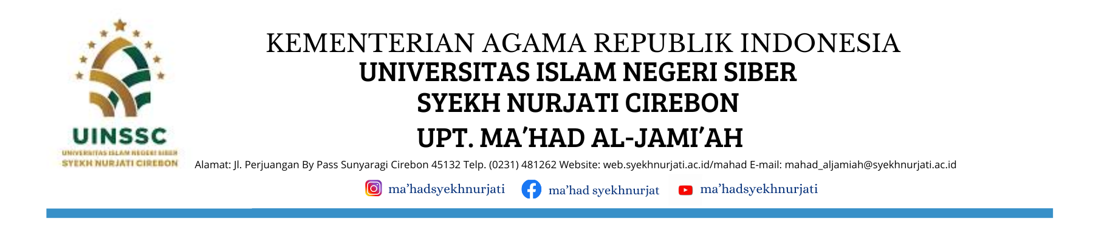

**PENGUMUMAN**

Nomor: B-062/Un.30/P.IV/KP.07.6/7/2025

**TENTANG**

**PELAKSANAAN PLACEMENT TEST MAHASISWA BARU JALUR SPAN**

**UPT. MA’HAD AL-JAMI’AH UIN SIBER SYEKH NURJATI CIREBON**

**TAHUN AKADEMIK 2025/2026**

Assalamu’alaikum warahmatullahi wabarakatuh,

Diberitahukan kepada seluruh mahasiswa baru UIN Siber Syekh Nurjati Cirebon Tahun Akademik 2025/2026 bahwa pelaksanaan *Placement Test* Mahad Al-Jamiah akan dilaksanakan pada:

🗓 **Hari/Tanggal:**

1. **Selasa, 29 Juli 2025**
   1. Sesi 1: Pukul 08.30 – 10.30 WIB
   2. Sesi 2: Pukul 13.30 – 15.00 WIB
2. **Rabu, 30 Juli 2025**
   1. Pukul 08.30 – 10.00 WIB

📍 **Tempat:** Placement test dilakukan secara online melalui link zoom yang akan di share sehari sebelum pelaksanaan placement test.

🔖 **Catatan Penting:**

1. Mahasiswa diwajibkan mengikuti placement test sesuai sesi yang ditentukan.
2. Jadwal pembagian sesi dapat di lihat di link: <https://drive.google.com/file/d/1-oxsYCujIMFLtL1u8G7W6be1eWfSCaJz/view?usp=sharing>.
3. Materi placement test terkaiat dengan membaca quran dengan tajwid dan ghorib.
4. Mengenakan pakaian sopan dan rapi sesuai dengan ketentuan kampus.
5. Untuk informasi lebih lanjut dapat menghubungi no WA. 0813-1828-7375/0813-1828-7374

Demikian pengumuman ini disampaikan. Diharapkan seluruh mahasiswa baru dapat mempersiapkan diri dengan sebaik-baiknya.

[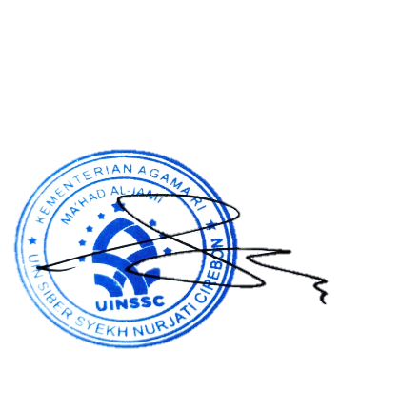](Data%20Placement%20test.pdf)Cirebon, 22 Juli 2025

**Mudir Ma’had Al-Jami’ah**

UIN Siber Syekhnurjati Cirbon

**Dr. Muhsin Riyadi, MA**